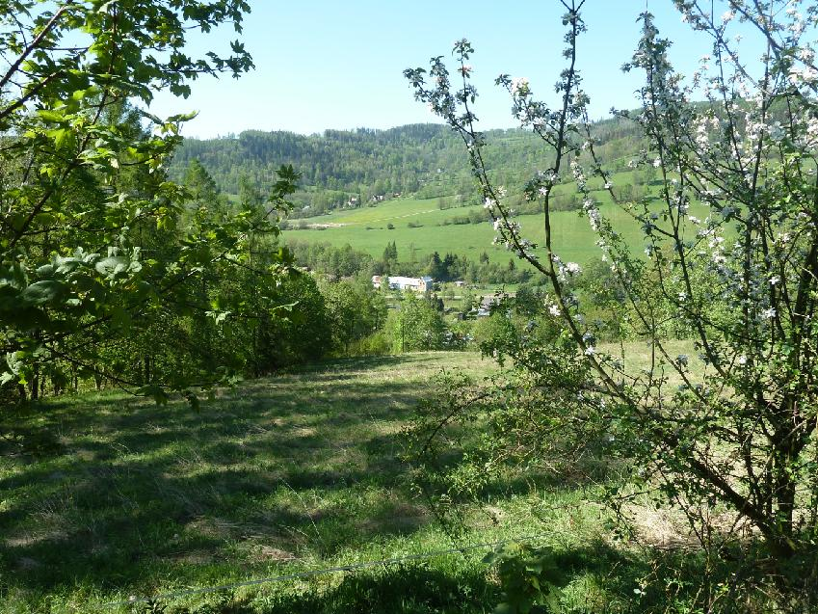**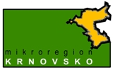Branný závod Mikroregionu Krnovsko 2018**

**POŘÁDÁ:** ZŠ Holčovice ve spolupráci s Obecním úřadem Holčovice a SDH Holčovice

**KDY:** 25. 5. 2018

**Co vás čeká?**

Zajímavé sportovní, vědomostní a na zručnost zaměřené disciplíny.

**Občerstvení zajištěno.**

Akce je pořádána v rámci Mikroregionu Krnovsko.